双杰电气集团-国家2025示范企业
铸造杰出品质 成就杰出人才
双杰电气集团，中国一流的高质量综合能源解决方案供应商！集团下辖全资子公司及控股子公司十余家，注册资金6亿元，在职员工近2000人，公司遍布北京、天津、广州、合肥、无锡、云南等多个城市和地区。
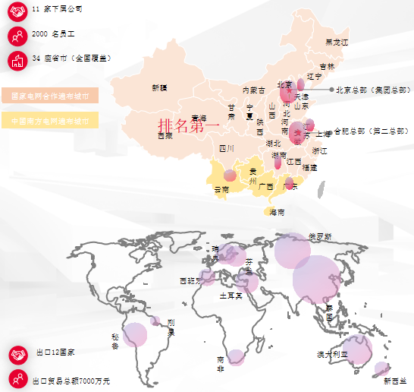
集团旗下双杰电气股份有限公司是一家上市公司（股票代码：300444），是国内首家研制固体绝缘环网柜的电气企业，品牌产品的国内市场占有率第一。
集团设有博士后工作站，是北京市中关村“十百千工程”重点培育企业、福布斯中国潜力企业，同时也是北京市级企业技术中心、北京专利试点单位和北京市纳税信用A级单位。
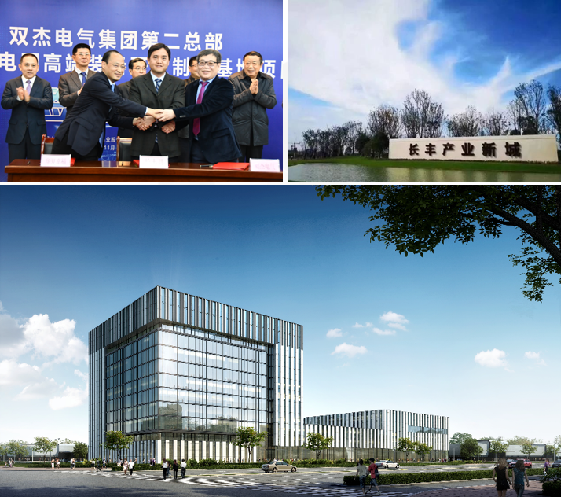
双杰人始终瞄准中国和全球产业发展趋势，以技术创新为驱动，将双杰品牌打造成为国内配电产品第一品牌、微电网第一品牌、锂电池隔膜第一品牌，致力于实现“负责社会，福泽国人”的双杰愿景。
2018年底，集团与合肥市长丰县人民政府、华夏幸福集团建立战略合作关系，助力合肥经济发展，投建合肥长丰产业园暨集团第二总部，规划面积530亩。2019年6月19日长丰县政府组织举办了双杰电气第二总部开工奠基仪式，合肥市副市长王文松携市属各级领导一行出席奠基仪式。预计2020年底，和利时、ABB共同为双杰电气打造的一座国内标杆企业和数字化智能制造领先的互联网工业研发和生产基地将落成投产。
让我们一起努力！双杰电气，期待您的加入！
双杰电气合肥有限公司
招聘简章
上市公司 优惠购房 人才补贴 七险一金 股权激励
类别 | 岗位 | 学历 | 专业 | 工作地点
技术类 | 电气工程师 | 本科及以上 | 电气工程类 | 合肥
供应链类 | 质量管理工程师 | 本科及以上 | 电气工程类、电子信息类 | 合肥
供应链类 | 物流专员 | 本科及以上 | 物流类专业 | 合肥
销售类 | 销售工程师 | 本科及以上 | 电气工程、机械类 | 全国
职能类 | 财务储备生 | 本科及以上 | 财务管理类、经济类、工商管理类 | 合肥
职能类 | 人力资源储备生 | 本科及以上 | 工商管理类、公共管理类 | 合肥
职能类 | 体系工程师 | 本科及以上 | 工商管理类 | 合肥

福利待遇与发展空间
一、薪资待遇：
薪酬构成：
基本工资+绩效奖金/提成+年终奖金/业绩奖金+股权激励

年薪5-8万

其他补贴：
学生会核心干部、国家级专业技术竞赛获奖、英语六级及以上且口语流利 补贴500-1000元

还有！
工龄工资、职称补助、住房津贴、话费补助、节日福利、年度旅游、员工体检、免费三餐、免费班车、结婚贺礼、困难补助金等等优厚福利等着你！
二、多元化成长机会：
1、职业生涯规划：
① 倾向与能力测试；
② 入职3-6个月职业规划指导。
2、发展晋升机制：
① 管理5级晋升通道：管理评审小组年度评价晋升；
② 专业16级晋升通道：专业技术委员会年度评价晋升；
③ 业绩评价、技能等级评定进行薪酬调整。
3、学习平台资源：
① 学你所需：入职培训+内部培训体系+专项培训项目+读书活动津贴；
② 助你所会：高管送读、学历深造津贴、职业职称证书补助。
4、个人发展举措：
① 横向发展、复合成长：技术、供应管理、质量多个领域共通；
② 高管帮带：设置总经理/总监助理岗位；
③ 双导师制度：“生活导师+帮带老师”双重关怀。

北 京 总 部 地址：北京市海淀区上地三街9号嘉华大厦D座1111室
合 肥 总 部 地址：安徽省合肥市长丰县下塘镇产业园区
北京生产基地地址：北京市怀柔区雁栖工业开发区C区乐园南一街5号
天津生产基地地址：天津市宝坻区九园工业园第9号路
无锡生产基地地址：江苏省无锡市锡山区鹅湖镇青虹路153号
江苏省无锡市惠山区洛社镇杨市藕杨路8号
昆明公司办公地址：云南省昆明市高新技术开发区高新科技广场10楼
联 系 人：崔海颖 cuihaiying@sojoline.com 13911948634
束鹏飞 shupengfei@sojoline.com 18310106036
邵珠恒 shaozhuheng@sojoline.com 18369186339

